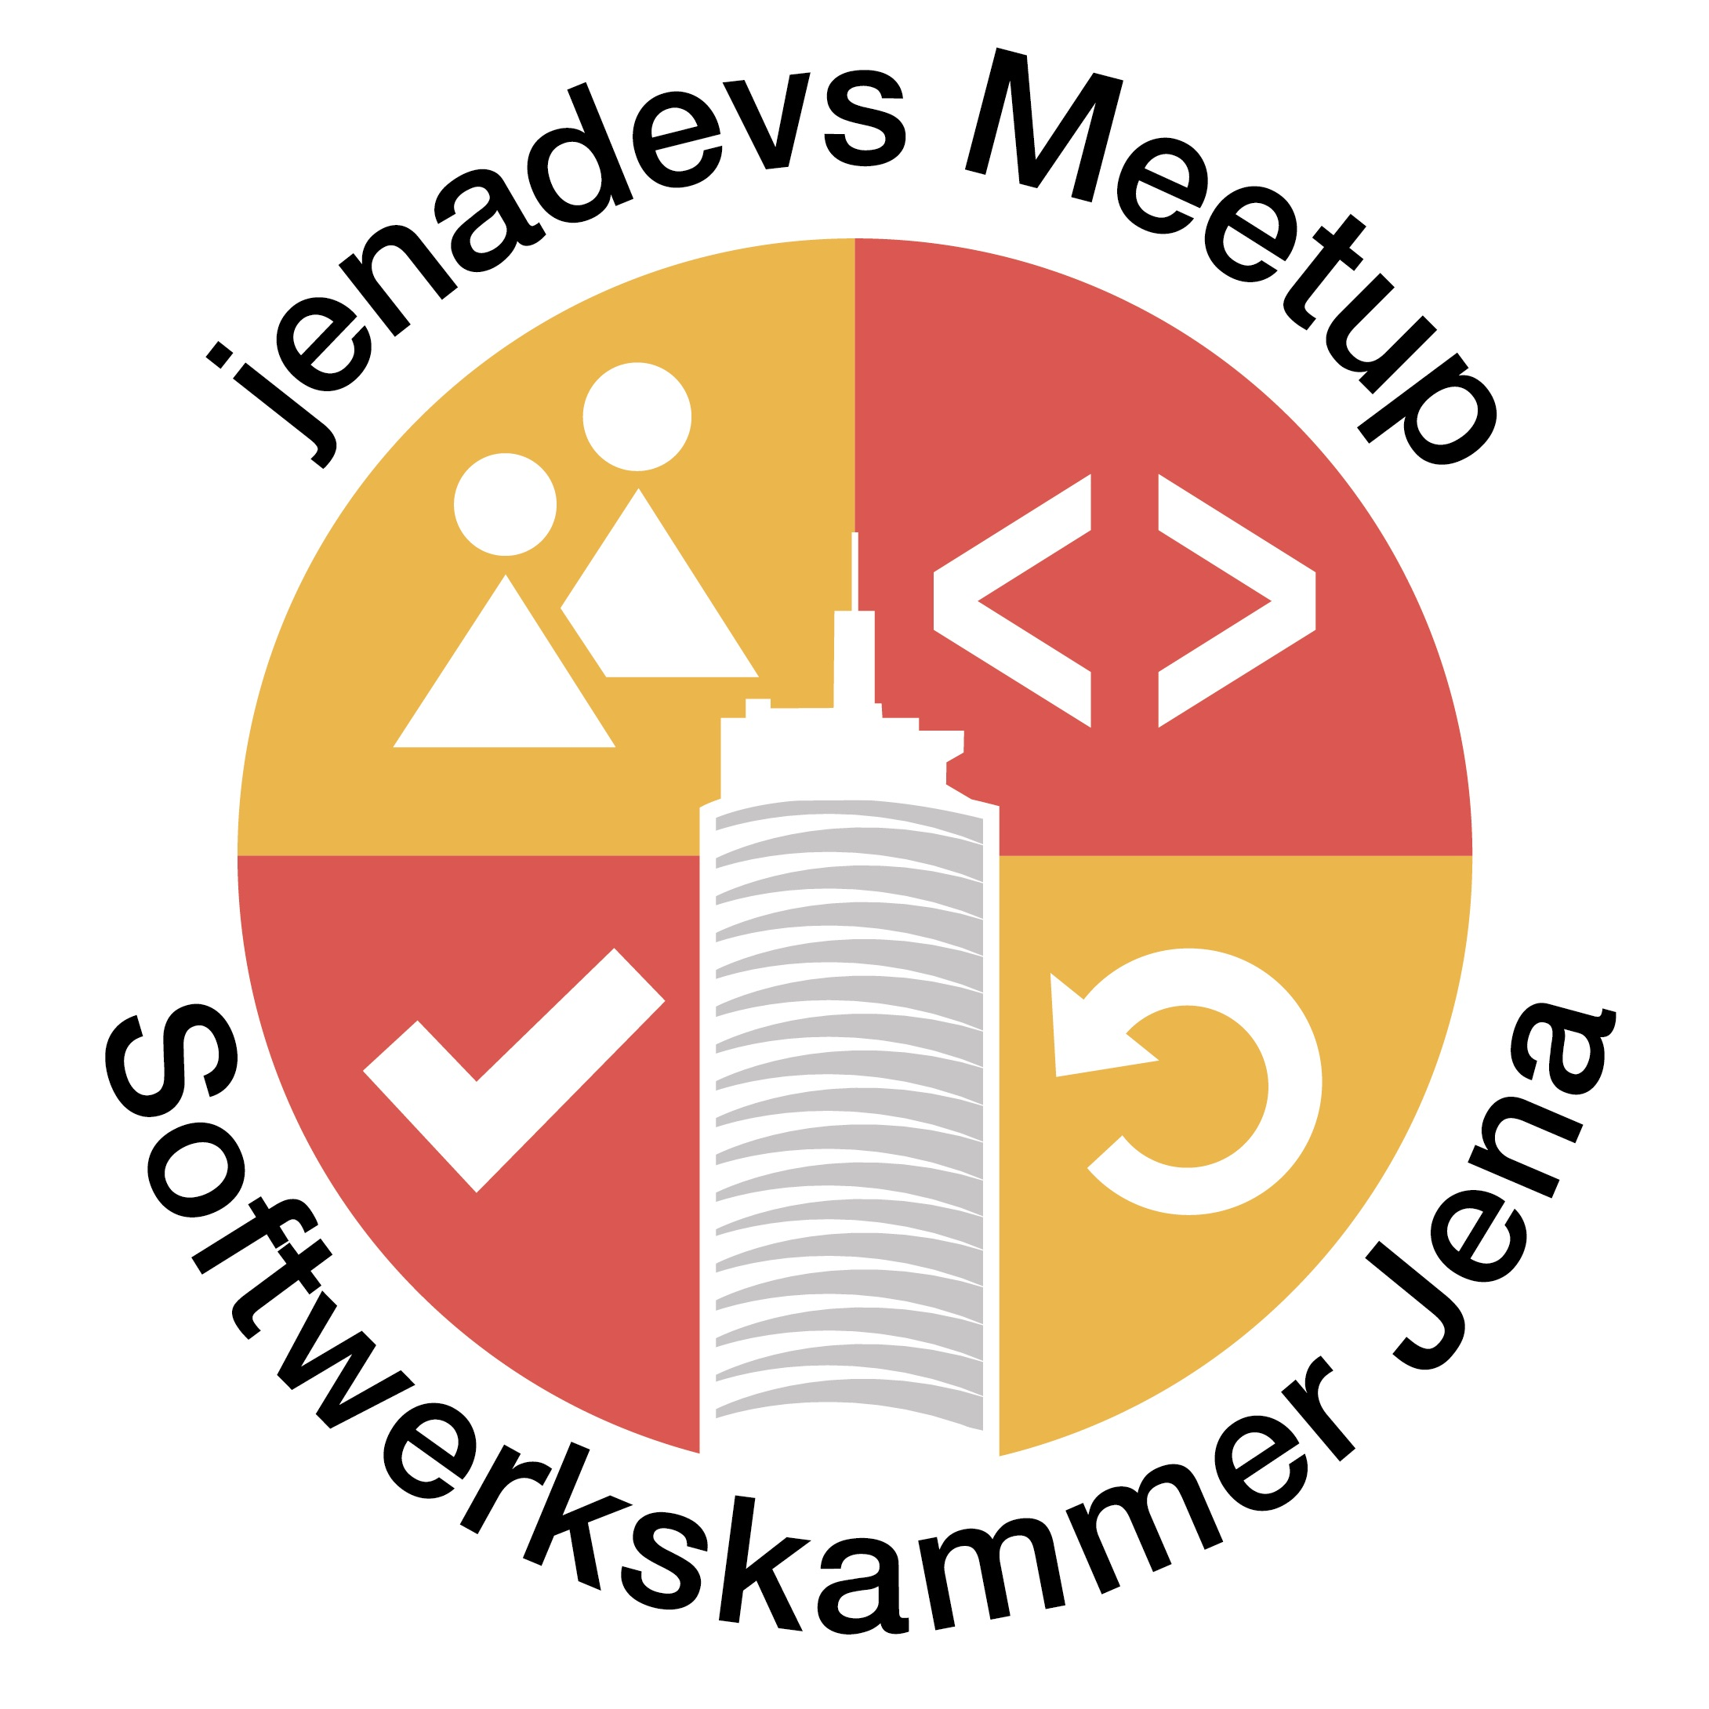 **In cooperation with Testparadies Jena Sponsored by**



**Softwerkskammer Jena · jenadevs Meetup**

**Escape to Jena’s Test Paradise**

**Talks & Workshops about Agile Testing**

**Donnerstag, 22. September 2016, 18:00-21:30 Uhr**

**Konferenzräume, diva-e AGETO (3. OG), Winzerlaer Straße 2, 07745 Jena**

Wir möchten an diesem Abend mit Euch gemeinsam den Schwerpunkt auf Testen legen d verschiedenste Testarten kennenlernen.

**Keynote mit Richard Seidl – Autor zahlreicher Bücher im Testumfeld (~ 45 min)**

• Agiles Testkonzept

• Vorteile von

•  Exploratives und manuelles Testen

**Workshops zu verschiedenen Anwendungsfällen (ab 19:30)**

• *Agiles Testkonzept:* Entwicklung einer Testinfrastruktur

•  *Integrationstesting mit Selenide:*

•  *Last- und Performancetests mit XLT:* Analyse der Lastanforderung, Festlegen der Transaktionsmenge, Skripten der Testfälle und Auswertung der Ergebnisse

•  *Lightning Talk:*

Wir sorgen für die Location und eine ausreichende Versorgung mit Snacks, Pizza und Getränken und freuen uns darauf mit Euch unser viertes Treffen zu begehen. Eine kurze Vorabanmeldung über die Meetup-Plattform wäre wünschenswert.

**Alle Interessierten sind herzlich eingeladen!**

[www.softwerkskammer.org/groups/jena](http://www.softwerkskammer.org/groups/jena) - [www.meetup.com/jenadevs](http://www.meetup.com/jenadevs) - [www.twitter.com/jenadevs](http://www.twitter.com/jenadevs)